光伏电站SVG的直挂与降压

在光伏及风电新能源领域，目前一般采用星接级联H桥SVG拓扑结构，通过级联叠加可以实现更高压和更多电平的输出波形，从而增加设备输出容量和改善输出波形质量。SVG整机通过连接电抗器、隔离开关与35kV高压母线系统侧连接起来的为直挂机型。通过3kV（6kV 或10kV）/35 kV升压变压器、隔离开关与35kV高压母线连接起来的为降压机型。
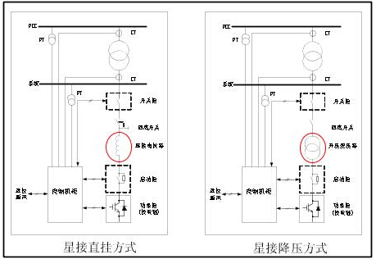
图1 直挂及降压连接方式
1、SVG直挂与降压对比分析
（1）波形正弦度
采用调制波反向的单极倍频移相载波调制方式，相邻两个三角载波移相角度θc采用半周期移相，即θc=π/N(N为级联单元个数)。由图2可以看出，级联模块多的直挂机型，输出电压及电流波形的正弦度，要明显好于级联模块数量少的降压机型。
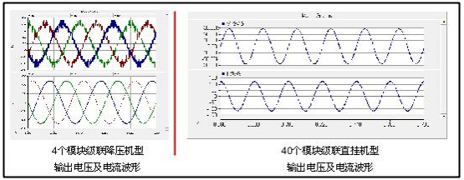
图2 降压及直挂机型输出电压及电流波形
（2）电压及电流变化率
对于SVG整机系统，瞬间的电压冲击（du/dt)或电流冲击(di/dt)产生的过电压，如果超过IGBT的安全工作区，容易导致IGBT失效。
表1 直挂及降压工作参数对比
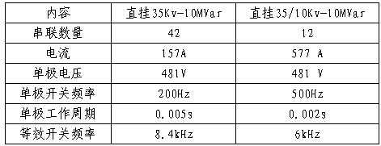
相对于相同无功配置容量的表1对照参数来看，直挂式du/dt仅为降压式40%，di/dt仅为降压式11%，从电压及电流的变化率来讲，直挂机型的工作可靠性更高。
（3）响应速度
SVG可在极短的时间之内完成从额定容性无功功率到额定感性无功功率的相互转换，这种无可比拟的响应速度完全可以胜任对冲击性负荷的补偿。相对于相同无功配置容量来讲，直挂机型由于无变压器迟滞作用，响应速度相比较降压机型更快。
（4）控制难度
对于星接级联SVG系统，需要进行每相各模块之间均衡控制，三相总电压控制及三相之间均衡控制。由于直挂机型涉及的H桥模块数量增多，相比较降压机型，增加了故障出现的概率，所以对功率模块、链路采样及控制环节的可靠性提出了较高的要求。
（5）安规绝缘
表2 安规距离查询图表（海拔1000米以下）
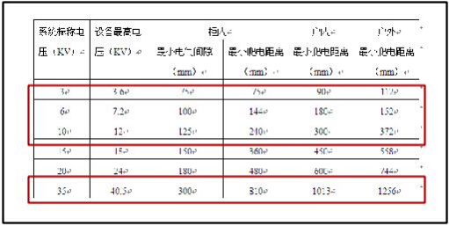
装置内不同极性或不同相的裸露带电体之间以及它们与地之间的电气间隙和爬电距离要按照表2来考虑。从安规绝缘设计角度考虑，直挂机型的功率柜体最小电气间隙及爬电距离相比较降压机型，都要严格的多。
（6）损耗
降压机型由于存在降压变压器，变压器的损耗所占的比重较大，一般为额定容量0.5%。由于直挂机型电流小，单个模块损耗降低，但由于模块数量增加，整机损耗和降压机型差不多。
（7）占地面积
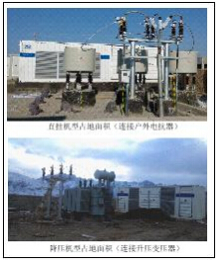
图3 直挂及降压机型占地面积示意图
对于同等容量的无功补偿装置，直挂机型由于无变压器及油池，结构相对紧凑，相比较降压机型连接升压变压器的占地面积，优势不是很明显。
（8）维护
直挂机型由于不存在升压变压器，不需要考虑消防、变压器维护等问题，维护工作量减小。但是由于模块数量增加，相应提高了故障出现的概率，在维护方面的优势不明显。
（9）成本
对于直挂机型，通过电抗器与高压母线直接连接，节约了变压器昂贵的造价成本，但是模块数量的增加，使整机系统成本上升。进行成本对比，对于10 MVar以上的机型，采用直挂方案，成本比较有优势。对于10 MVar以下的机型，采用降压方案，成本比较有优势。
2、结论
所以，在目前直挂技术已经成熟的条件下，新能源电站SVG直挂还是降压的选择，主要还是在成本上考虑。对于10 MVar以上的系统，建议采用直挂方案；对于10 MVar以下的系统，建议采用降压方案。

